Medienmitteilung

Wil, 11. Juni 2015

Mit starkem Produktkosmos in die Zukunft
Nilfisk Gruppe schliesst Geschäftsjahr 2014 mit 918 Millionen Euro Umsatz

Das Geschäftsjahr 2014 war für Nilfisk A/S nicht nur wirtschaftlich ein Erfolg. Auch im Hinblick auf technologische Innovationen kann der international renommierte Reinigungsgerätehersteller das vergangene Jahr als äusserst positiv zusammenfassen. Der weltweite Umsatz belief sich auf 918 Millionen Euro, das organische Wachstum betrug vier Prozent. Das Ergebnis vor Zinsen, Steuern und Abschreibungen (EBITA) kletterte auf 82 Millionen Euro, die Anzahl der Mitarbeiter wuchs weltweit auf 5420.

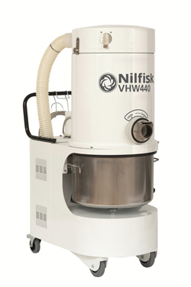
Mit einem Feuerwerk an Produktpremieren stellte Nilfisk auch im vergangenen Jahr seine Technologieführerschaft unter Beweis. Im Bereich Industriesauger konnten sich die Kunden des Reinigungsgeräteherstellers von der Leistungskraft der neuen WhiteLine-Modelle 420, 421 und 440 überzeugen. Dank eines Seitenkanalverdichters von 2,2 bis 4 Kilowatt und einer Luftfördermenge von maximal 95 Litern pro Sekunde bei bis zu 30 Kilopascal Unterdruck beseitigen die Maschinen industrielle Verschmutzungen jeder Art. Dazu gehören auch gesundheitsgefährdende Stäube der Klassen L, M und H sowie explosionsgefährliche Substanzen. Hierfür bieten die Sauger neben speziellen ATEX-Versionen auch leistungsstarke Filteranlagen sowie innovative Filter-Abreinigungssysteme. Darüber hinaus entsprechen die neuen Industriesauger den Good Manufacturing Practice (GMP)-Richtlinien, die vor allem bei der pharmazeutischen Herstellung, aber auch in der Lebensmittel-, Chemie-, Kosmetik- und Verpackungsindustrie Anwendung finden.

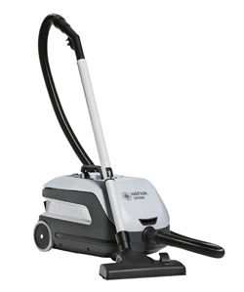
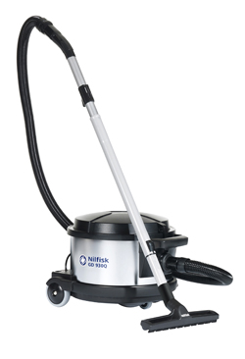
Im Bereich gewerbliche Trockensauger konzentrierte sich Nilfisk bei der Produktentwicklung nicht nur auf Reinigungsleistung, sondern auch auf die neue EU-Energieverbrauchskennzeichnung sowie die damit verbundene Effizienzklasse A. So verspricht der neue Trockensauger VP600 starke und zugleich energiesparende Reinigungspower. Dank einer zweistufigen Hochleistungsturbine garantiert das neue Flaggschiff eine flexible Leistung von 350 beziehungsweise 800 Watt. Hinzu kommt eine Lautstärke von 47 Dezibel, was den VP600 auch in Sachen Arbeitsgeräusch zum Klassenprimus macht. Im Hinblick auf Design und Anwenderkomfort ist der neue Gewerbesauger ebenfalls ein Hingucker: Magnetverschlüsse am Deckel sowie ein modulares Kabelmanagement mit drei optionalen Netzleitungsvarianten gewährleisten den flexiblen Einsatz. Ein weiteres Gerät, das 2014 aus der Taufe gehoben wurde, findet der anspruchsvolle Anwender im Trockensauger GD 930Q. Dank der 800 Watt starken Saugturbine sowie einem geringen Schallleistungspegel von 66 Dezibel trägt auch dieser Gewerbesauger sämtlichen Energieeffizienzforderungen Rechnung. Darüber hinaus erzielt das mit einem H13 HEPA-Filter ausgestattete Gerät eine Saugleistung von 270 Watt sowie eine Luftmenge von bis zu 35 Litern pro Sekunde.

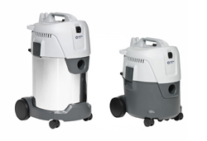
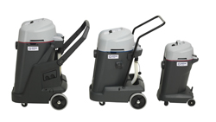
Dass die Reinigungslösungen von Nilfisk auch im harten Leistungsvergleich bestehen, beweisen die Nass-/Trockensauger der VL-Serie, welche 2014 gleich mehrere renommierte Auszeichnungen für sich verbuchen konnten. So erhielt das Modell VL500 drei internationale Produkt- und Designpreise in Folge – vom Permio Stampa Technica über den CMS Purus Award bis hin zum Produkt des Jahres 2014 (Industrieverband pro-K). Daneben konnte auch der kleinere, kompakte Nass-/Trockensauger VL200 im anspruchsvollen Herstellervergleich überzeugen und erhielt die beiden Gütesiegel „High Quality“ und „Funktionalität“ des Plus X Awards.

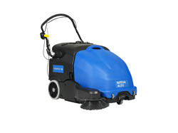
Auch in der Bodenreinigung setzte der Reinigungsgerätehersteller 2014 Zeichen, beispielsweise mit der handgeführten Kehrsaugmaschine FLOORTEC 760. Entwickelt für das Reinigen kleinerer und mittlerer Flächen im Innen- und Aussenbereich überzeugt das batterie- oder benzinbetriebene Gerät bei der kompromisslosen Aufnahme von trockenem Schmutz, wobei das Kehren von Teppichen dank optionalem Zubehör mühelos vonstattengeht. Während des Einsatzes aktiviert der Anwender alle Funktionen bequem über das integrierte One-Touch-Display. Dies gilt auch für den Seitenbesen, der beim Absenken automatisch gestartet wird. Die Entnahme des 60 Liter fassenden Schmutzbehälters garantiert ebenfalls höchste Ergonomie: Dank integrierter Transporträder lässt er sich leicht zum Entsorgungsort bringen. Ein manueller Filterrüttler sorgt für zusätzlichen Komfort.

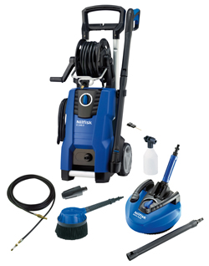
Auch in der Hochdruckreinigung findet der anspruchsvolle Privatanwender seit 2014 innovativen Zuwachs. Die Kaltwasser Hochdruckreiniger E 130.3-9 P X-tra und E 140.3-9 PAD X-tra eignen sich bestens für alle Aufgaben mit mittlerer Anwendungshäufigkeit rund um Haus und Garten. Mit einer Wasserleistung von bis zu 500 Litern in der Stunde, einer Zulauftemperatur von maximal 60 Grad Celsius sowie einem Druck von bis zu 140 bar erzielt der anspruchsvolle Privatanwender ausgezeichnete Reinigungsergebnisse. Eine robuste Aluminiumpumpe sowie ein Teleskopgriff aus stabilen Aluminiumrohren sorgen für dauerhafte Leistungsfähigkeit. Das bewährte Düsenkonzept Click&Clean erlaubt darüber hinaus den schnellen und vor allem werkzeuglosen Wechsel zwischen den verschiedenen Zubehörteilen. Dazu gehört beispielsweise der praktische Patio Cleaner, der sich ideal für die schnelle Reinigung von grösseren Flächen eignet. Als weiteres nützliches Zubehör sind eine rotierende Bürste und ein Rohrreinigungs-Set im Lieferumfang enthalten. Die integrierte Schlauchtrommel sowie ein Transportwagen bieten ausserdem überzeugenden Komfort und perfekte Manövrierbarkeit.

Last but not least gehört auch die neue 4-in-1-Hochdrucklanze zu den Innovationen des Jahrs 2014. Das neue System für professionelle Hochdruckgeräte stellt seinen Anwendern mehrere Reinigungsfunktionen auf kleinstem Raum zur Verfügung: Hochdruck bei einem Winkel von 20 und 65 Grad, Niederdruck sowie Turbohammer.

Bildanforderung
Bildmaterial finden Sie in unserem Medienportal amid-pr.press-n-relations.com (Suchbegriff „Nilfisk-Bilanz2014“). Selbstverständlich schicken wir Ihnen die Dateien auch gerne per E-Mail zu. Kontakt: mh@press-n-relations.ch.

Weitere Informationen:  Nilfisk AG Schweiz  Industrie Stelz/Kirchberg – 9500 Wil  Tel.: +41 (0) 71 923 84 44  info.ch@nilfisk.com – www.nilfisk.ch | Presse- und Öffentlichkeitsarbeit:  Press’n’Relations GmbH – Markus Häfliger  Hirslanderstrasse 51 – 8032 Zürich  Tel.: +41 (0) 43 344 58 65  mh@press-n-relations.ch – www.press-n-relations.ch

Nilfisk A/S gehört zu den weltführenden Anbietern von professioneller Reinigungstechnik mit einem Umsatz von 918 Millionen Euro im Geschäftsjahr 2014 und rund 5420 Mitarbeitern weltweit. Der Konzern blickt auf eine über 108-jährige Tradition zurück und ist heute in über 100 Ländern auf allen 5 Kontinenten vertreten. Die Zentrale liegt in Dänemark. Produktionsstandorte sind in Dänemark, Deutschland, Ungarn, Singapur, China, Italien, Mexiko und in den USA. Die Nilfisk GmbH ist in Deutschland mit fünf Marken vertreten: Nilfisk, Nilfisk-Egholm, Nilfisk-ALTO, Nilfisk Consumer und Nilfisk-ALTO CarWash. Derzeit beschäftigt die Nilfisk GmbH rund 390 Mitarbeiter in Deutschland.

